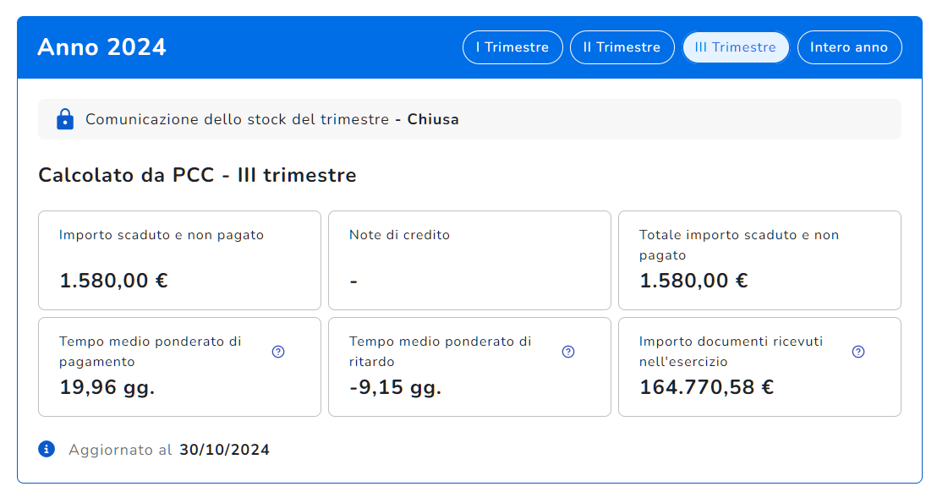

Il Direttore dei S.G.A.
Alida Ciccarello

